Тема: «Расчет распределения токов в электрической цепи»

Вариант: 15

Постановка задачи

Задана электрическая цепь, показанная на рис. 3.25.

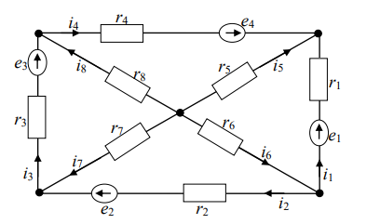

**Рис. 3.25. Электрическая цепь**

Сопротивления элементов электрической цепи на рис. 3.25 равны , . Э.д.с. в ветвях цепи равны: ; ; ; . Числа  задаются преподавателем.

Найти распределение токов ,  в ветвях цепи с использованием балансовой модели Кирхгофа.

Пусть в качестве источников э.д.с. используются аккумуляторы, причем при их полной зарядке напряжения на них равны , , , . Предположим, что в результате эксплуатации аккумуляторы частично разряжаются. При этом напряжения на первых трех доступно для изменения и составляет 80 % от первоначальных значений, т.е. , . Напряжение на четвертом аккумуляторе недоступно для измерения. Пусть амперметром измерен ток , величина которого оказалась равной 80 % от значения этого тока при полной зарядке всех аккумуляторов. Чему равно напряжение на частично разряженном четвертом аккумуляторе. Можно ли, измеряя ток  и напряжение на первых трех аккумуляторах во всех случаях находить напряжение на четвертом.

Решение задачи 1

1. Формируем таблицу с значениями k

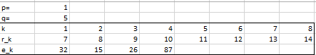

1. Задать коэффициент систем уравнений

В12 =В4; F12 =-F4; G6 =G4; J12 =B5;

C13 =C4; G13 =G4; H13 =-H4; J13 =C5;

D14 =D4; H14 =H4; I14 =-I4; J14 =D5;

E15 =E4; F15 =-F4; I15 =I4; J15 =E5.

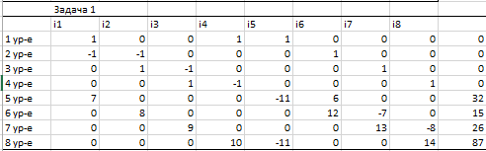

1. Вычислить обратную матрицу

В17 =МОБР(B8:I15);

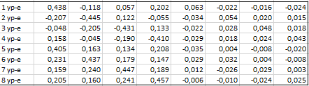

1. Вычисление искомых токов

L17 =МУМНОЖ(B17:I24;J8:J15)

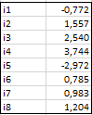

Решение задачи 2

1. Сформируем исходные данные для решения задачи с учетом того, что э.д.с. на первых трех аккумуляторах уменьшается на 80 % и ток  равен 80 % от значения этого тока при полной зарядке всех аккумуляторов.

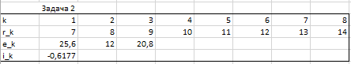

1. Введение коэффициентов матрицы

С33=C8;

J33 =-B30; J34 =B30; J35 0; J36 0; J37 =B29-B28*B30;

J38 =C29; J39 =D29; J40 0.

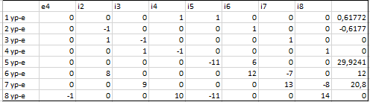

1. Решение системы методом Крамера

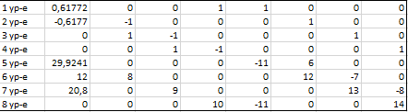

1. Функция нахождения определителя

L42 =МОПРЕД(B33:I40);

L43=МОПРЕД(B42:I49).

Согласно методу Крамера получаем значение :

L44 =L43/L42.



Выполнил студент Пузанов В. Е., ФИТУ 010304-КМСб-о22

Проверила ст. преподаватель каф. ПМ Лобова Т.В.